EasyLabeling
  - AI 경쟁력의 출발점
현장 데이터를 학습 자산으로
AI 학습용 이미지 데이터셋 구축을 위한
지능형 자동화 라벨링 플랫폼
공모전 제출 자료
현업이 고품질 학습 데이터를 직접 만들고 검수할 수 있도록
데이터 구축의 진입장벽을 낮춥니다.
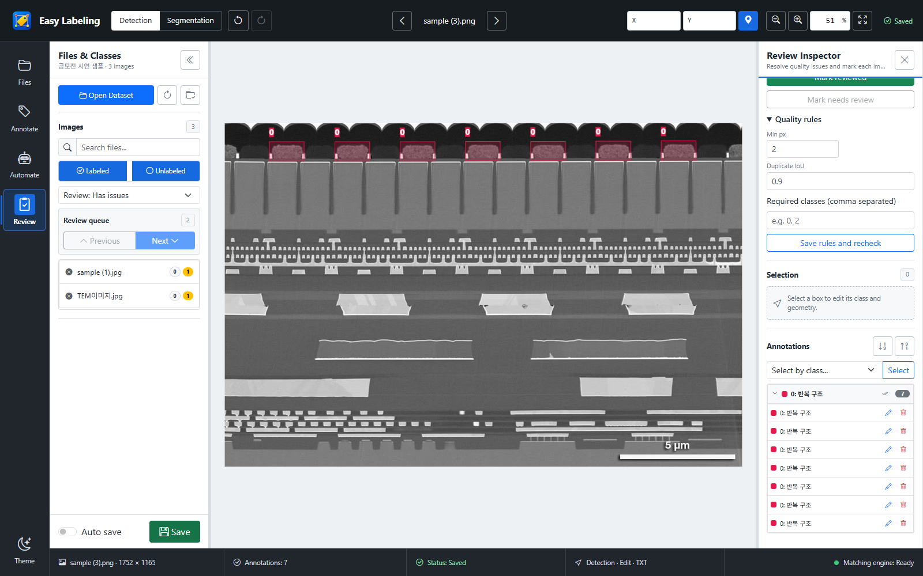
반도체 단면 샘플의 반복 구조 7개를 검토하고 저장한 실제 GUI 화면
2026년 9월 10일
구현 확인 기준 26.9.9
시연 화면은 제공된 샘플의 적용 시나리오입니다. 시간 절감 수치는 별도의 가정 시뮬레이션이며, 실제 사업장 도입 성과와 구분합니다.

01 과제 요약
회사의 AI 활용 기반을 넓히려면 우수한 모델을 확보하는 것과 함께, 자사 업무를 반영하는 데이터를 지속적으로 만들고 품질을 관리하는 역량이 필요하다. EasyLabeling은 사내 이미지를 객체 위치와 영역 경계가 정의된 학습 데이터로 전환하도록 돕는 로컬 중심의 라벨링 솔루션이다.
현업 사용자는 GUI에서 이미지와 클래스를 선택하고 반복 객체 후보를 생성하거나 마스크를 편집한다. 이후 오류를 검수·보정하고 학습 형식으로 저장한다. 이 과정에서 현장의 판단 기준을 재사용 가능한 정답 정보로 남길 수 있다. 현재 범위는 데이터 구축 단계이며, 모델 학습·평가와 운영 통합은 향후 연계 목표다.

한 줄 가치 제안
현장의 이미지를, 우리 회사가 직접 만들고 검증하는 AI 학습 자산으로.
평가 관점 | 핵심 내용
현장 문제 | 반복 수작업, 라벨 누락과 기준 불일치, 검수 부담, 외부 업로드 우려
해결 방식 | 로컬 파일 기반 GUI, Detection·Segmentation, 템플릿·Layout 자동화, 규칙 기반 리뷰
이번 시연 | 반도체 단면 후보 11개 중 4개를 제거해 7개 저장. TEM 입자 5개 영역의 PNG 마스크 저장
기대 가치 | 현업 참여 확대와 검수 체계 정착을 통해 활용 가능한 학습 데이터 축적
향후 목표 | 2027년 데이터셋 관리와 사내 GPU 학습·평가·운영 연계

읽는 순서
추진 배경과 개선 내용 3~4쪽 / 실제 GUI 시연 5~8쪽 / 기술과 협업 9~11쪽 / 성과와 검증 지표 12~13쪽 / 로드맵과 근거 14~15쪽 / 발표 대본 16~19쪽

02 추진 배경과 데이터 확보 전략

AI 시대의 도구와 기반에 주목할 이유
골드러시를 금을 찾는 경쟁과 그 경쟁을 가능하게 한 도구의 기회라는 관점에서 바라볼 수 있다. 청바지와 곡괭이 같은 필수 도구의 역할을 떠올리면, AI 시대에도 모델과 함께 그 활용을 뒷받침하는 데이터 기반에 주목해야 한다는 점이 분명해진다. 이는 누가 더 많은 돈을 벌었는지를 단정하는 역사적 주장이 아니라 투자 관점을 넓히기 위한 비유다.
EasyLabeling의 우선 가치는 외부에 도구를 판매하는 사업모델보다, 회사가 필요한 데이터를 직접 만들고 개선할 수 있는 역량을 갖추는 데 있다. 모델 도입과 데이터 구축은 상호 보완 관계다. 회사의 설비, 제품, 검사 조건과 예외 상황을 반영한 학습·평가 데이터를 갖출수록 해당 업무에 맞는 모델을 검증하고 개선할 기반이 생긴다.

이미지 보유와 학습 데이터 확보의 차이
파일이 많다는 사실만으로 학습 준비가 끝나지는 않는다. 어떤 객체를 어떤 클래스로 구분할지, 어디까지를 한 영역으로 볼지, 애매한 사례를 어떻게 처리할지가 정의되어야 한다. 라벨 생성 뒤에는 누락·중복·경계 오류를 검토하고 목적에 맞는 형식으로 저장해야 한다. EasyLabeling은 이 전환 작업을 지원하며 원천 이미지 수집이나 데이터 대표성까지 자동으로 보장하지는 않는다.
장벽 | 해결 방향 | 데이터 확보에 주는 의미
전문성 | GUI와 시각적 편집 | 현업의 판정 지식을 라벨에 반영
작업량 | 템플릿·Layout·복제 | 반복 입력 부담을 줄여 구축 참여 지원
보안·반출 | 로컬 및 내부 환경 | 민감 이미지 활용의 외부 업로드 의존도 감소
품질 | 클래스 관리와 리뷰 | 일관된 기준의 적용과 오류 수정 지원
도구 분산 | 탐지·분할·저장 연계 | 작업 전환과 형식 준비 부담 감소

도구와 함께 라벨 기준, 현업 교육, 검수 책임을 정해야 기대효과를 실현할 수 있다.

03 주요 기능과 개선 전후
기능의 평가 기준은 버튼 수보다 작업 방식의 변화다. 다음 표는 대표적인 기존 업무 문제와 현재 기능의 대응 관계를 보여준다. 개선 전은 비교를 위한 일반적인 작업 시나리오이며 특정 부서의 실측 현황은 아니다.
업무 | 개선 전 시나리오 | EasyLabeling 활용 후
이미지 접근 | 업로드·다운로드와 반출 검토 부담 | 로컬 폴더를 읽고 라벨 파일을 저장
반복 박스 | 이미지별 동일 구조를 개별 작성 | 템플릿 후보 생성, Layout 재사용, 다중 복제
클래스 기준 | 이름과 표시 기준이 작업자별로 달라짐 | 클래스 YAML과 색상·가시성 관리
영역 작업 | 별도 도구나 복잡한 수작업에 의존 | Brush·Erase·Polygon·Superpixel·Smart Select
작업 구분 | 박스와 마스크 결과가 혼재할 수 있음 | Detection·Segmentation 워크플로우 구분
검수 | 문제 라벨의 위치를 다시 탐색 | Review 이슈 목록과 대상 라벨 포커싱
대량 처리 | 장시간 처리 중 상태 파악이 어려움 | 배치 처리·진행 표시, 지원 작업의 취소
형식 준비 | 라벨과 변환 업무가 분산됨 | YOLO 박스 및 분할 포맷 내보내기

현업 참여를 가능하게 하는 작업 환경
사용자는 시각적으로 라벨을 확인하고 단축키, 클래스별 표시, Undo·Redo를 활용해 결과를 보정할 수 있다. 탐지용 박스와 분할 마스크는 같은 프로그램에서 다루되 편집 방식과 저장 형식은 구분한다. 모든 기능이 두 모드에서 동일하게 제공되는 것은 아니다.

자동화가 맡는 부분과 사람이 판단할 부분
반복 구조 후보와 배치를 도구가 준비하면 작업자는 객체의 의미, 예외 위치, 경계 적합성을 확인한다. 자동화 결과는 검수 전 초안이며, 검수 과정 자체가 생략되는 것이 아니다. 이 역할 분담이 데이터 품질과 생산성을 함께 개선하는 출발점이다.

04 시연 사례 하나 반도체 단면 탐지
적용 시나리오: 제조·분석 담당자가 반복 단면 구조의 위치를 학습용 박스로 정의하는 작업. 제공 샘플 sample (3).png를 사용했으며 실제 사업장 도입 실적을 의미하지 않는다.
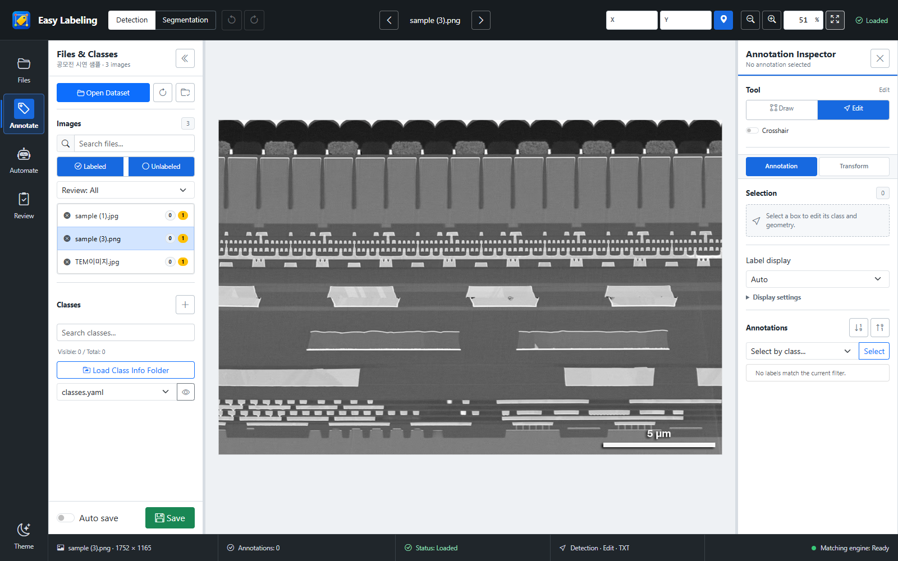
입력 단계: 이미지 목록과 클래스 정보를 불러온 실제 GUI
단계 | 현업의 행동과 판단
1 이미지 선택 | 반도체 단면 1752 × 1165 이미지를 선택
2 클래스 설정 | 반복 구조 클래스를 연결하고 대상의 범위를 정함
3 자동화 | 대표 구조의 ROI로 유사 후보 탐색
4 검수·보정 | 상부 대상과 다른 하부 구조 후보를 분리해 제거
5 저장 | 7개 박스의 정규화 좌표를 YOLO TXT로 저장

이번 라벨은 선택한 상부 구조의 부분 시연이다. 가려진 구조, 이미지 가장자리, 다른 크기와 배율의 구조까지 모두 라벨링한 완성 데이터셋으로 해석하지 않는다.

05 자동화 후보 생성과 사람의 검수
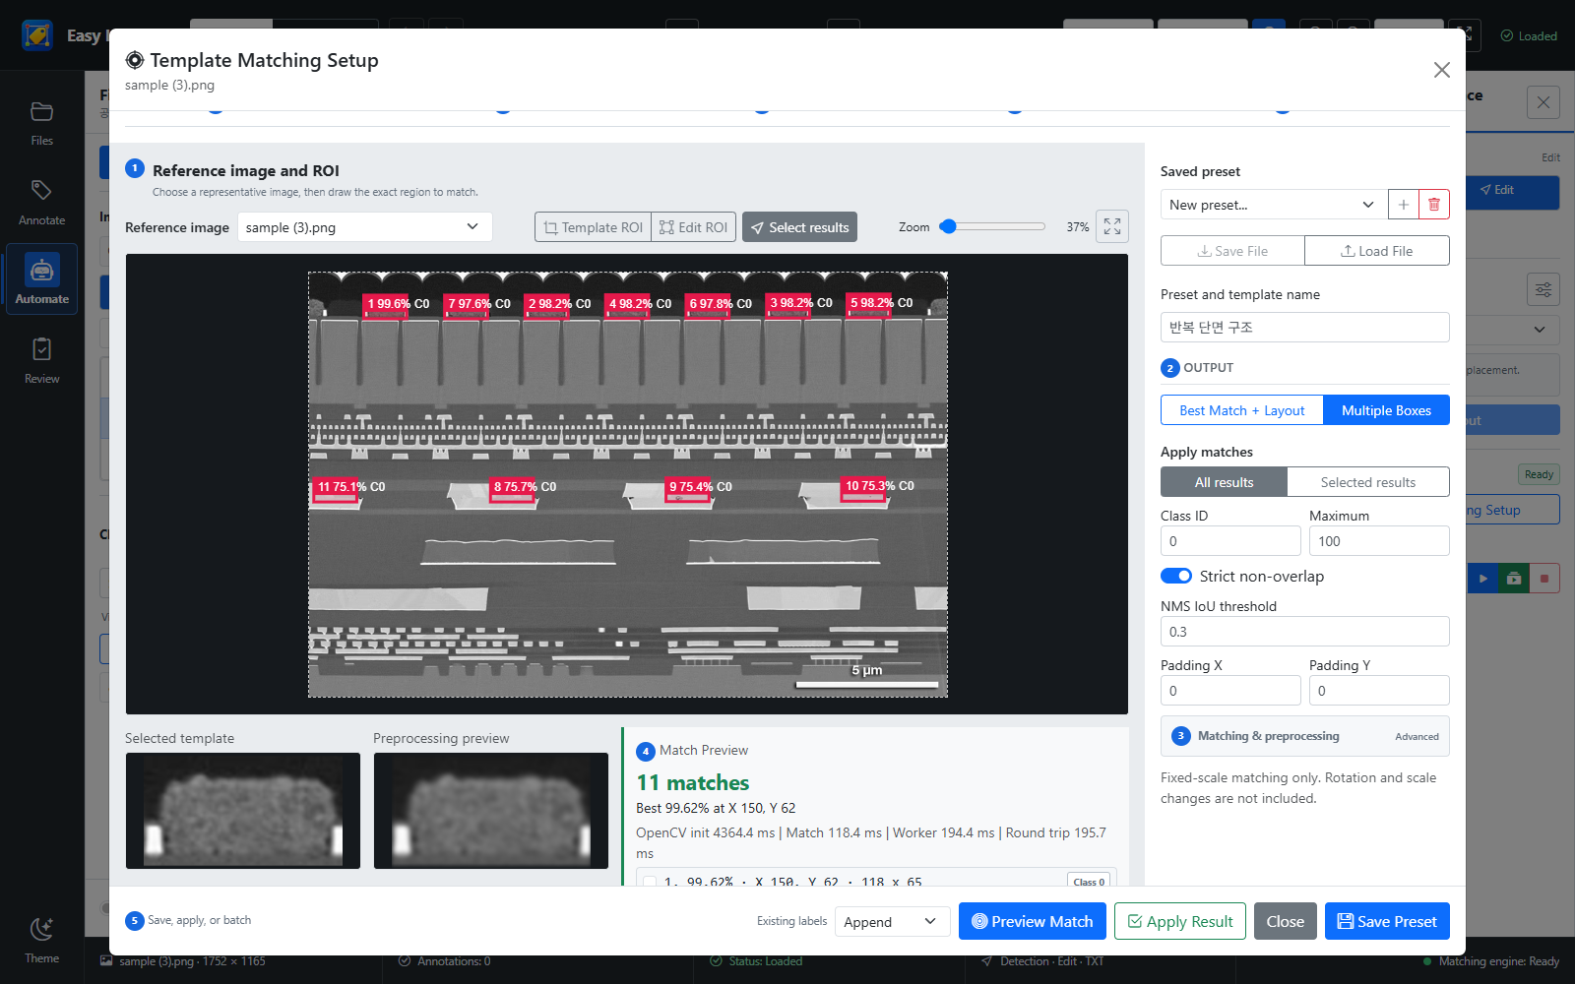
템플릿 매칭 실제 화면: ROI 118 × 65픽셀, 최소 점수 0.75에서 후보 11개
Multiple Boxes 모드로 상부 반복 구조를 탐색했다. 최소 점수 0.75 조건에서 후보 11개를 생성했으며, 이 중 다른 위치의 하부 구조 4개를 시연 검수에서 제거했다. 남은 7개를 저장했다. 도구가 반복 작업의 초안을 만들고 현업이 대상의 의미를 확인하는 흐름이다.
시연 항목 | 확인 결과 | 해석 범위
후보 생성 | 11개 | 설정 조건에 따른 자동 후보
수동 보정 | 4개 제거 | 상부 대상과 다른 하부 구조 제외
저장 결과 | 7개 YOLO 행 | 부분 시연의 최종 라벨
화면 최고 점수 | 99.62% | 템플릿 유사도이며 정답 정확도 아님

고정 크기 템플릿 매칭은 회전·배율 변화 탐색을 포함하지 않는다. 후보 수와 점수는 ROI, 전처리, 임계값, 이미지 조건에 따라 달라진다. 이 한 장의 결과로 일반적인 정확도나 시간 절감률을 산출하지 않는다.

06 Layout 재사용과 규칙 기반 리뷰
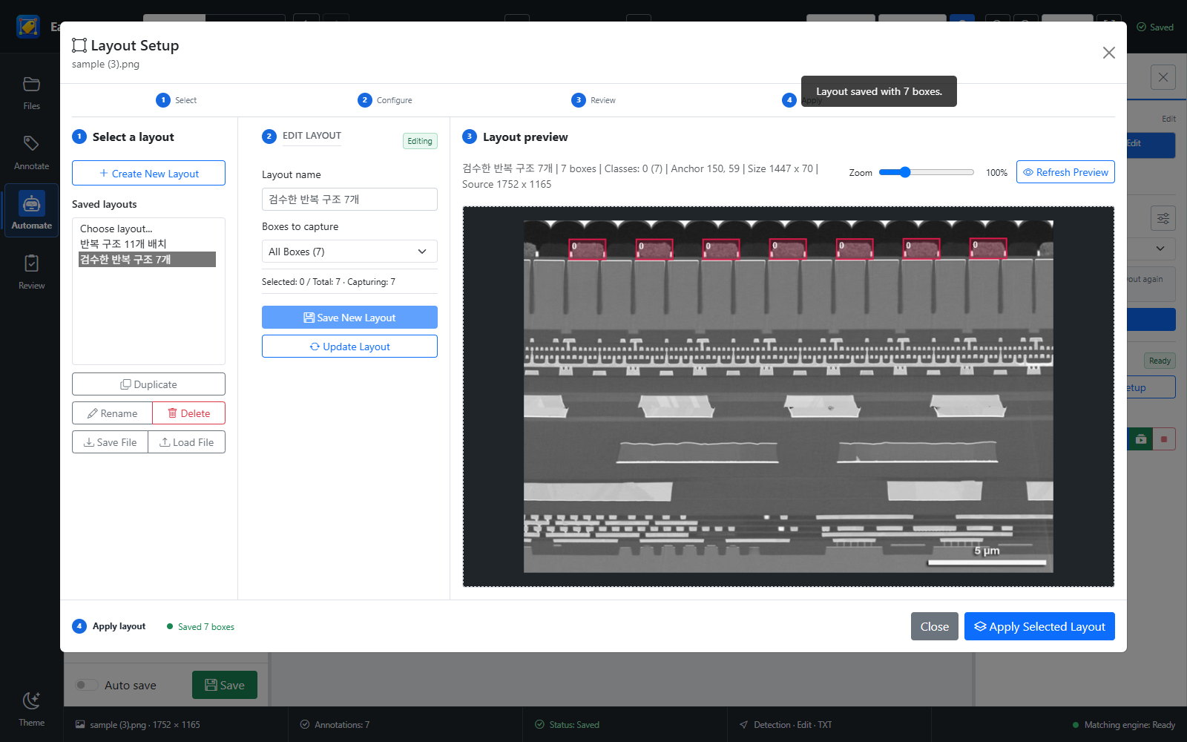
검수한 박스 7개를 Layout으로 저장한 실제 화면
검토한 배치를 Layout으로 저장하면 동일한 구조가 반복되는 이미지에서 재사용할 수 있다. 적용 후 위치 차이와 예외 객체를 확인하는 방식으로 운영한다. 이번 시연에서는 Layout 저장을 확인했으며 여러 현장 이미지에서의 자동 적용 품질을 측정한 것은 아니다.

리뷰 규칙은 검수할 위치를 찾는 도구
Review는 경계 이탈, 작은 박스, 같은 클래스의 중복, 필수 클래스 부재 등을 규칙으로 점검한다. 이번 시연에서는 최소 크기를 70픽셀로 설정해 후보 11개에 경고가 나타나는 동작을 확인했다. 실제 오류 11개를 발견했다는 뜻은 아니며, 이후 기준을 2픽셀로 복원했다.

대량 작업 지원의 범위
다중 복사·붙여넣기와 Layout에는 배치 처리, 진행 표시, Undo 관리가 구현되어 있다. 취소는 지원되는 작업과 안전 지점에서만 가능하다. 저장소의 성능 문서는 Fake Fabric 측정과 실제 브라우저 확인을 구분한다. 이 자료에서는 해당 기록을 현업 라벨링 속도나 GPU 렌더링 성능의 실측 근거로 사용하지 않는다.

07 시연 사례 둘 TEM 입자 영역 분할
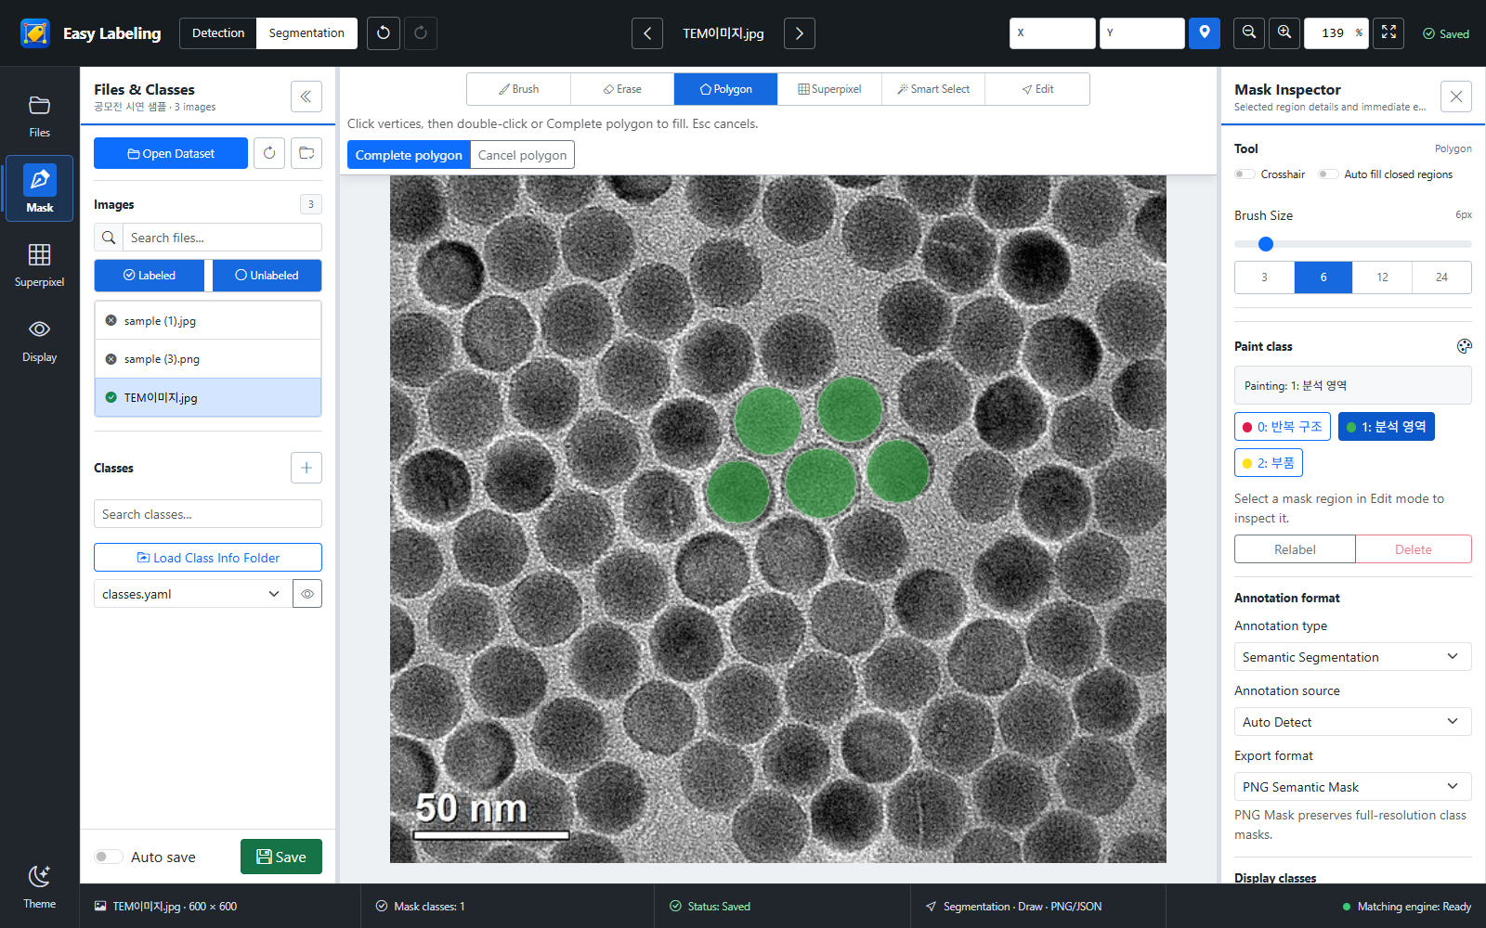
TEM이미지.jpg의 중앙 입자 5개를 Polygon으로 지정한 실제 GUI
적용 시나리오: 소재·분석 담당자가 입자 영역을 구분해 분할 학습용 정답 데이터를 만드는 작업. 600 × 600픽셀 이미지에서 분석 영역 클래스를 사용하고, 중앙 입자 5개의 경계를 Polygon으로 지정한 뒤 PNG Semantic Mask로 저장했다.
항목 | 업무 의미
입력과 목적 | 입자 이미지를 픽셀 단위 클래스 영역으로 구조화
작업 순서 | Segmentation 선택, 클래스 지정, 꼭짓점 편집, 경계 확인, PNG 저장
검수 지점 | 붙어 있는 입자의 분리, 질감에 의한 경계 흔들림, 스케일바와 배경 제외
후속 활용 | 분할 학습·평가 데이터의 부분 예시. 현업 기준에 따른 추가 라벨링 필요
측정 계획 | 경계 일치도, 누락된 대상 수, 영역당 편집·검수 시간

입자 경계는 설명용으로 지정했다. 전문 분석자가 승인한 완성 정답이나 전체 입자 수 측정이 아니다. Smart Select는 유사도와 경계 조건으로 후보를 제안하며, 질감이 강한 이미지에서는 넓은 후보와 경계 오류를 보정할 필요가 있다.

08 AI 활용 기술과 학습 데이터 형식
현재 EasyLabeling은 AI 학습 데이터를 만드는 단계의 지능형 자동화 도구이며, 향후 모델 학습·평가 플랫폼과의 연계·확장을 지향한다. 템플릿 매칭과 규칙 기반 점검을 딥러닝 모델 추론이나 자동 학습 기능으로 표현하지 않는다.
기술 또는 기능 | 현재 역할 | 품질관리 관점
Template Matching | OpenCV 기반 고정 크기 유사 후보 탐색 | 회전·크기 변화와 오탐 후보를 검수
Layout | 박스의 상대 배치 저장·적용 | 위치 차이와 예외 객체 보정
Smart Select·Superpixel | 유사도·경계 및 영역 분할을 편집에 활용 | 경계 누출과 대상 혼재 확인
Brush·Polygon | 사람이 영역을 직접 지정·수정 | 현업의 판정 기준을 정답 정보로 표현
Review | 라벨 구조의 규칙 기반 이상 점검 | 객체 의미나 전체 누락을 모두 판정하지 않음

작업 | 확인한 출력 범위 | 사용 시 확인할 점
Detection | YOLO Bounding Box TXT | 클래스 ID와 정규화 좌표
Segmentation | PNG Semantic Mask | 픽셀 클래스 매핑과 배경 처리
Segmentation | YOLO Segmentation | 폴리곤 경계와 대상 학습기의 지원 범위
Segmentation | COCO 및 LabelMe | 폴리곤·마스크 표현과 도구별 호환 범위

화면에서 Semantic·Instance 유형과 내보내기 선택을 확인했고, 외부 포맷 변환 코드와 관련 단위 테스트를 확인했다. 포맷 이름의 지원이 모든 외부 학습기의 완전한 호환을 뜻하지는 않는다. 이번 시연의 저장 확인 범위는 YOLO 박스 TXT와 PNG Semantic Mask다.

데이터 흐름
현재: 이미지와 클래스 기준 → 라벨 생성 → 검수·보정 → 학습 형식 저장
외부 후속 업무: 데이터셋 구성 → 모델 학습·평가 → 오류 분석
향후 연계: 데이터 버전과 품질 이력 관리, GPU 학습 요청, 배포와 운영 피드백

09 경쟁력과 도입 적합성
EasyLabeling의 경쟁력은 회사가 데이터를 지속적으로 확보하는 작업 환경에 얼마나 잘 맞는가로 평가한다. 일반적인 외부 서비스 전체보다 우월하다는 주장보다, 로컬 환경과 현장 맞춤 요구에 대한 적합성을 제시한다.
관점 | EasyLabeling의 기여 | 도입 시 함께 설계할 사항
보안·운영 | 로컬 이미지와 라벨 파일 처리 | 폴더 접근권한, 반출·백업 정책, 배포 자원
생산성 | 반복 후보 생성과 검수 배치 재사용 | 반복 객체 비중과 수정량 측정
통합성 | 탐지·분할·리뷰·저장 연결 | 모드별 편집 방식과 포맷 기준
사용성 | GUI, 단축키, 클래스 표시, Undo | 현업 교육과 작업 가이드
맞춤 대응 | 사내 클래스와 업무 규칙에 맞춘 개선 | 개발 담당자와 변경 우선순위
데이터 품질 | 시각적 검수와 구조적 이슈 점검 | 대표성, 예외 사례, 최종 승인 기준

내부 환경 중심 운영
이미지 업로드 서버에 의존하지 않는 로컬 파일 흐름은 민감 이미지 활용에서 유용하다. 브라우저 방식과 Electron 실행 구성이 존재한다. 내부망 배포에서는 실행에 필요한 정적 자원과 의존성을 함께 제공해야 한다. 로컬 실행 자체가 완전한 보안이나 사내 규정 준수를 보장하는 것은 아니다.

도구 선택의 균형
중앙 권한관리나 대규모 원격 협업이 우선인 조직에는 해당 기능을 갖춘 별도 플랫폼이 적합할 수 있다. EasyLabeling은 로컬 작업과 업무 맞춤 자동화가 중요한 환경에서 우선 검토할 수 있다. 중앙 데이터 관리와 실시간 공동 편집은 현재 제공 기능처럼 제시하지 않는다.

10 협업 시너지와 데이터 자산 축적
현장의 판단은 작업자 개인의 경험으로만 남아 있을 때 재현하기 어렵다. 클래스 정의와 라벨 기준을 문서화하고 검수 결과를 반영하면 다른 작업자가 같은 기준을 적용할 수 있다. EasyLabeling은 이 지식을 이미지 위의 위치·영역 정보로 표현하는 작업을 지원한다.
참여 조직 | 담당 역할 | 다음 단계에 전달할 내용
현업 부서 | 대상 의미와 정상·예외 판정, 결과 검수 | 클래스 정의, 경계 기준, 애매한 사례
AI·데이터 담당 | 학습 목적, 포맷, 데이터 구성과 평가 | 필요 데이터 조건, 오류 사례, 품질 기준
개발 조직 | GUI와 자동화 개선, 문제 재현 | 작업 흐름 개선과 기능 사용 가이드

데이터와 모델의 개선 순환
데이터 개선 순환. 청록색은 현재 도구의 역할, 회색은 외부 후속 업무이며 보완 결과를 다음 라벨링에 반영한다.
예를 들어 특정 조건에서 미검출이 반복되면 먼저 라벨 누락인지, 클래스 기준의 불일치인지, 해당 조건의 이미지 부족인지 구분한다. 라벨 오류는 도구에서 수정하고 대표성 부족은 추가 수집 계획으로 연결한다. 데이터 품질과 모델 설정의 문제를 함께 검토해야 한다.

장기적으로 축적할 자산
라벨 파일뿐 아니라 클래스 체계, 판정 가이드, 검수 기록, 예외 사례와 사용 경험이 함께 축적되어야 한다. 데이터셋 버전과 모델 학습 이력의 자동 연결은 향후 확장 과제다. 현재 협업은 파일 전달과 합의된 절차를 기반으로 운영할 수 있으며 실시간 공동 편집으로 설명하지 않는다.

기대효과
현업의 참여 범위를 넓히고 검토 가능한 학습 데이터를 준비하는 기간을 줄일 가능성이 있다. 후속 과제에서 같은 기준과 데이터를 재사용할 기반도 마련할 수 있다. 실제 모델 성능 향상은 학습·평가 실험으로 별도 확인해야 한다.

11 정량 효과 시뮬레이션
본 절의 수치는 실측 성과가 아닌 검증 전 가정 시뮬레이션이다. 반복 구조가 포함된 Detection 작업을 대상으로 동일한 작업 범위와 품질 기준을 가정한다. 시연 샘플 수와 시뮬레이션의 이미지 300장은 서로 다른 조건이다.
조건 | 가정
이미지 수 | 300장
평균 객체 수 | 이미지당 600개
총 객체 수 | 300 × 600 = 180,000개
클래스 | 40종
수작업 시간 | 객체당 라벨링 및 확인 12~20초
계산 결과 | 180,000 × 12~20 ÷ 3,600 = 600~1,000시간

800시간을 기준으로 한 절감률 민감도
시나리오 | 절감률 가정 | 적용 후 시간 | 절감 시간
낮은 절감 | 50% | 400시간 | 400시간
중간 절감 | 62.5% | 300시간 | 500시간
높은 절감 | 75% | 200시간 | 600시간

산식: 적용 후 시간 = 800시간 × (1 - 절감률). 자동 생성 결과의 검수·보정도 해당 시간에 포함한다고 가정한다. 50~75% 절감은 관측된 수치나 보수적으로 검증된 효과가 아니다. 객체당 12~20초 역시 입력 가정이다.

결과를 바꾸는 변수
반복 객체 비중이 낮거나 자동 생성 결과의 수정량이 많으면 절감폭이 줄어들 수 있다. 이미지의 복잡도, 작업자 숙련도, 검수 수준도 영향을 준다. 별도 근거 없이 전체 프로젝트 기간이나 비용 절감으로 확대하지 않으며, 정밀 Segmentation 작업에는 이 추정치를 그대로 적용하지 않는다.

업무 성과와 전략적 효과의 연결
시간 절감은 더 많은 이미지를 처리할 여지를 만들 수 있다. 실제 데이터 확보 확대 여부는 참여 인원, 검수 통과 데이터량, 반복 활용 사례로 확인해야 한다. 자동 생성 수 자체를 고품질 데이터 확보량으로 간주하지 않는다.

12 정성적 효과와 실증 계획
지표 | 측정 방법 | 비교 조건
객체 누락률 | 누락 대상 수 ÷ 검수 기준 대상 수 | 독립 검수자가 정한 같은 대상 범위
클래스 오류율 | 오분류 라벨 수 ÷ 검토 라벨 수 | 같은 클래스 정의와 애매한 사례 처리
자동 라벨 수정 비율 | 수정·삭제 후보 수 ÷ 생성 후보 수 | 같은 이미지 유형과 자동화 설정
리뷰 수정 시간 | 이슈 확인부터 수정 완료까지의 시간 | 동일 유형·난이도의 이슈
시간당 처리량 | 검수 통과 객체 수 ÷ 총 투입시간 | 생성·검수·보정 시간을 모두 포함
준비 리드타임 | 요청일부터 학습 데이터 승인일까지 | 대기·반출·형식 변환 시간을 구분
재작업률 | 재검수 시 수정 대상 ÷ 검토 대상 | 같은 품질 기준과 표본 선정
현업 참여·재사용 | 참여 인원, 반복 사용 과제 수 기록 | 관측 기간과 부서 범위를 함께 제시

실증 운영 제안
반복 구조가 많은 대표 업무를 선정하고 원본을 복사한 동일 조건의 비교 세트를 준비한다. 작업자가 수작업과 자동화 방식을 번갈아 수행하도록 해 순서·숙련도 영향을 줄인다. 검수 기준을 사전에 합의하고 작업시간과 독립 검수 결과를 함께 기록한다. 승인되지 않은 라벨을 처리량에 포함하지 않는다.

정성적 기대효과
현업이 직접 데이터를 구축하면 판정 기준을 라벨에 반영하기 쉬워지고 개발 조직과의 피드백도 구체화할 수 있다. 로컬 작업은 외부 반출 부담을 낮추며, 리뷰와 기준 관리가 정착되면 데이터 일관성 향상을 기대할 수 있다. 작업자는 처음부터 모든 객체를 그리는 일에서 자동화 초안을 검토·보정하는 일로 역할을 확장한다.
이러한 변화는 사내 AI 활용의 데이터 기반을 넓히는 데 기여할 수 있다. 실증 전에는 정성적 기대효과로 제시하며, 모델 성능과 사업성과의 인과관계를 확정하지 않는다.

13 향후 계획과 2027년 로드맵
2027년 목표는 현업이 데이터를 구축하고 학습을 요청·검토하며 개선 사이클에 참여하는 사내 AI 운영 체계다. 아래 단계는 개발 방향이며 분기별 확정 일정이나 현재 구현 성과를 의미하지 않는다.
단계 | 목표 기능 | 완료 판단 기준
현재 기반 | 라벨링·자동화·리뷰·저장 | 대표 업무에서 생성·검수·저장 흐름 확인
데이터 운영 | 데이터셋 버전·구성·품질 이력 관리 | 같은 데이터 버전과 클래스 기준 재현
GPU 학습 연계 | 다수 GPU 활용, GUI 기반 학습 요청·모니터링 | 선택 데이터로 학습 실행과 상태 확인
평가·재학습 | 모델 결과 비교와 오류 기반 데이터 보완 | 오류 사례를 수정 데이터와 연결
배포·운영 | 배포 후 현장 오류의 개선 환류 | 운영 사례가 다음 검수·학습에 반영

확장 흐름: EasyLabeling → Dataset Management → GPU Training → Model Review → Deployment → 데이터 개선
선행 조건은 데이터 보관·접근 정책, GPU 및 저장소 자원, 담당 조직, 모델 평가 기준이다. 본 문서의 AIOps는 사내 AI 학습·평가·운영 연계 체계를 뜻한다. 현재 도구가 학습이나 배포를 직접 수행하는 것으로 해석하지 않는다.

결론
EasyLabeling의 가치는 반복 라벨링 시간을 줄이는 데서 시작하지만, 그 의미는 회사가 필요한 학습 데이터를 직접 만들고 검증할 역량을 키우는 데 있다. 현장의 이미지와 판단 기준을 학습 가능한 정보로 바꾸는 진입장벽을 낮추고, 검수한 결과를 다시 활용할 기반을 제공한다.
모델 확보에 대한 관심과 함께 데이터의 생성·정제·품질관리 역량에 대한 투자가 필요하다. 대표 업무의 실증을 통해 시간과 품질을 함께 확인하고 현업 참여와 검수 절차를 정착시키는 것이 다음 단계다. 이를 기반으로 2027년 학습·운영 연계를 단계적으로 추진한다.

부록 A 구현 근거와 시연 범위
근거 | 확인 범위
README.md / package.json | 로컬 파일 작업, Detection·Segmentation, Electron 실행 구성, 버전 26.9.9
src/features/automation/ 및 관련 bootstrap 코드 | 템플릿 매칭, Layout, 프리셋·배치 작업
src/features/segmentation/workflow.ts | Brush·Erase·Polygon·Smart Select 등 편집 동작
src/domain/annotations/segmentation-external-codecs.ts | COCO·LabelMe 변환
src/features/review/quality.ts | 빈 라벨, 작은 박스, 경계 이탈, 중복, 필수 클래스 검사
docs/DETECTION_BULK_PERFORMANCE_KO.md | Fake Fabric 성능 기록과 브라우저 검증 범위의 구분

이번 자료의 직접 확인
2026년 9월 10일 로컬 앱을 Chromium 기반 Edge에서 실행했다. 제공 샘플 중 반도체 단면·회로기판·TEM 이미지를 메모리 파일 어댑터로 연결한 독립 시연 세션을 사용했다. 화면은 실제 앱이며 원본 이미지와 원본 label 폴더는 수정하지 않았다. 시연 저장 결과는 별도로 추출해 확인했다.
확인한 흐름은 템플릿 후보 11개 생성, 4개 제거, YOLO 박스 7개 저장, Layout 7개 저장, 최소 크기 규칙에 따른 리뷰 경고, Polygon 영역 5개와 PNG 마스크 저장이다. 클래스명과 라벨은 시연용이며 전문 판정 데이터가 아니다.
리뷰 품질, Layout, Segmentation 외부 포맷 변환 관련 단위 테스트 3개 파일의 11개 테스트가 통과했다. 이는 해당 로직의 확인이며 전체 제품, 모든 포맷, 사내 보안이나 실제 사업성과의 인증은 아니다.

수치와 이미지의 해석
300장·18만 객체·40종과 50~75% 절감률은 시뮬레이션 입력 가정이다. 실제 샘플 시연과 구분한다. 모든 GUI 이미지의 입력 출처는 사용자가 제공한 sample 폴더다. 외부 서비스 비교의 실측 벤치마크나 검증된 현장 도입 성과는 포함하지 않는다.

부록 B 발표 대본 1번부터 3번

01 AI 경쟁력의 출발점 현장 데이터를 학습 자산으로
EasyLabeling은 AI 학습용 이미지 데이터셋 구축을 위한 지능형 자동화 라벨링 플랫폼입니다. 오늘 제안의 중심은 회사가 고품질 데이터를 직접 만들고 개선하는 역량입니다. 모델 확보와 함께 현장 지식을 학습 가능한 정답 데이터로 바꾸는 기반이 필요합니다. 샘플 이미지를 사용한 실제 프로그램 시연과 별도의 시간 절감 시뮬레이션을 구분해서 설명하겠습니다.

02 모델 확보와 함께 필요한 데이터 구축 역량
골드러시를 떠올리면 금을 찾는 경쟁뿐 아니라 그 활동에 필요한 청바지와 곡괭이 같은 도구에도 기회가 있었습니다. 이를 AI 시대의 전략을 설명하는 비유로 사용하고자 합니다. 우리 회사가 주목할 대상에는 모델과 더불어 데이터를 만드는 기반도 포함됩니다. 이미지가 저장되어 있어도 객체와 영역의 의미, 판정 기준, 예외 사례가 정리되지 않으면 바로 학습할 수 없습니다. EasyLabeling은 보유 이미지를 정답 데이터로 전환하는 작업의 진입장벽을 낮춥니다.

03 현장 이미지가 학습 데이터가 되기까지의 장벽
현업은 무엇이 정상이고 어떤 부분을 구분해야 하는지 알고 있지만, 반복 라벨링과 복잡한 도구 사용 때문에 데이터 구축에 참여하기 어렵습니다. 민감 이미지의 외부 업로드도 부담이 됩니다. EasyLabeling은 GUI, 반복 작업 자동화, 로컬 파일 처리와 검수 기능을 제공합니다. 다만 데이터의 대표성, 클래스 기준, 검수 책임은 조직이 정해야 합니다. 도구의 편의성과 전문적인 데이터 품질관리를 함께 운영하는 것이 핵심입니다.

부록 B 발표 대본 4번부터 6번

04 현업의 판단을 데이터로 남기는 작업 흐름
시연은 사용자가 제공한 sample 폴더의 이미지 중 반도체 단면, 회로기판, TEM 이미지 세 장을 시연 세션에 복사해 진행했습니다. 화면은 실제 로컬 웹 앱입니다. 파일 선택은 시연용 메모리 파일 어댑터를 사용했고 원본은 수정하지 않았습니다. 반도체 단면 이미지를 선택하고 반복 구조라는 클래스 기준을 연결했습니다. 이어 자동화 후보를 만들고 사람이 다른 구조의 후보를 제거한 뒤 YOLO 라벨로 저장했습니다. 동일한 업무 흐름을 현업이 GUI로 수행하도록 지원하는 것이 제품의 가치입니다.

05 자동화 후보 11개를 검토해 7개 라벨로 저장
최소 매칭 점수 0.75로 반도체 단면의 반복 상부 구조를 찾았을 때 11개 후보가 나왔습니다. 상부 구조 7개 외에 하부의 다른 구조 4개도 후보에 포함되어, 시연에서 이 네 개를 선택해 제거했습니다. 7개는 이번 시연에서 선택한 대상이며 전체 이미지의 정답 개수나 검증된 정확도를 뜻하지 않습니다. 라벨은 정규화 좌표를 가진 YOLO TXT로 저장했습니다. 이 사례는 자동화가 초안을 만들고 사람이 의미를 확인하는 과정을 보여줍니다.

06 TEM 입자 영역을 Polygon으로 지정하고 저장
두 번째 사례는 600 곱하기 600 픽셀 TEM 이미지입니다. 분석 영역 클래스로 중앙 입자 다섯 개의 경계를 Polygon 도구로 지정하고 PNG Semantic Mask로 저장했습니다. 전체 입자를 완전하게 라벨링한 데이터셋이 아니라 영역 편집과 저장 기능을 보여주는 부분 시연입니다. 경계 좌표는 설명용으로 지정했으며 전문 분석자의 판정 기준과 정밀 검수가 필요합니다. Smart Select와 Superpixel도 구현되어 있으나 질감이나 경계 조건에 따라 결과를 확인하고 보정해야 합니다.

부록 B 발표 대본 7번부터 9번

07 검수한 반복 배치는 Layout으로 재사용
반도체 단면 시연에서 남긴 일곱 개 박스를 Layout으로 저장했습니다. 같은 배치가 반복되는 작업에서는 검수한 구조를 다시 적용하고 위치 차이를 보정하는 방식으로 활용할 수 있습니다. 템플릿 매칭은 고정 크기 검색이므로 회전이나 배율 변화까지 자동으로 해결하지는 않습니다. 대량 복사와 Layout 적용에는 배치 처리와 진행 상태 표시 코드가 있으며, 모든 작업이 취소 가능한 것은 아닙니다. 실제 처리 성능은 이미지, 객체 수, PC 환경으로 별도 측정해야 합니다.

08 로컬 작업과 리뷰가 데이터 품질관리를 지원
이미지와 라벨은 로컬 파일 흐름으로 다룹니다. 내부망에서 배포할 때는 필요한 정적 자원을 함께 제공하고 사내 접근권한과 백업 정책을 적용해야 합니다. 리뷰 화면은 작은 박스, 경계 이탈, 중복 박스, 필수 클래스 누락 등을 규칙으로 점검합니다. 화면은 최소 크기를 70픽셀로 설정해 11개 후보에 경고가 나오는 모습을 의도적으로 시연한 것입니다. 이는 불량이나 라벨 오류가 11개라는 측정 결과가 아닙니다. 객체 의미의 적절성은 현업의 눈으로 확인해야 합니다.

09 18만 객체의 시간 절감 가능성 시뮬레이션
이 장의 수치는 실제 성과가 아니라 가정에 따른 계산입니다. 이미지 300장, 장당 객체 600개, 클래스 40종을 가정하면 객체 수는 18만 개입니다. 객체당 라벨링과 확인에 12에서 20초가 걸린다고 놓으면 총 600에서 1000시간입니다. 기준값 800시간에 절감률 50퍼센트, 62.5퍼센트, 75퍼센트를 적용하면 각각 400시간, 300시간, 200시간입니다. 자동화 적용 후 검수와 보정 시간을 포함한 작업 범위이며 프로젝트 전체 기간이나 Segmentation 작업 시간으로 확대 해석하지 않습니다.

부록 B 발표 대본 10번부터 12번

10 현업과 AI 담당자의 피드백이 데이터에 축적
현업은 실제 의미와 예외 기준을 정의하고 AI 담당자는 학습 목적과 검수 기준을 제공합니다. 개발 조직은 반복되는 작업 부담을 기능으로 해결합니다. 학습 후 오검출과 미검출 사례를 검토하면 라벨 기준과 추가 데이터 수집 대상을 구체화할 수 있습니다. 이 협업 흐름은 현재 실시간 공동 편집이나 자동 학습 연동이 구현되었다는 의미가 아닙니다. 파일과 절차를 연결해 운영하고, 이후 플랫폼 연계를 단계적으로 추진하는 방향입니다.

11 2027년 데이터 구축과 학습 운영의 연결 목표
현재 범위는 EasyLabeling의 라벨링, 자동화, 리뷰, 저장입니다. 2027년에는 데이터셋 버전과 품질 이력을 관리하고, 사내 GPU 학습 플랫폼과 연계하는 방향을 목표로 합니다. 현업이 GUI에서 데이터셋을 선택하고 학습을 요청하며 결과를 비교하는 흐름입니다. 모델 평가에서 찾은 오류는 라벨 보완과 재학습으로 연결합니다. GPU 자원과 저장소, 담당 조직, 검증 기준을 확보해야 하며 구체적인 분기별 확정 일정이나 완성된 기능으로 제시하지 않습니다.

12 데이터를 직접 만들고 개선하는 역량을 회사에
EasyLabeling의 가치는 반복 라벨링 부담을 줄이는 데서 시작합니다. 더 큰 의미는 현업의 이미지와 판단 기준을 검토 가능한 학습 자산으로 남기는 데 있습니다. 다음 단계에서는 반복 구조가 충분한 대표 업무를 정해 작업시간과 품질을 같은 조건에서 비교하고, 사용자가 참여하는 검수 절차를 정착시킬 것을 제안합니다. 모델을 확보하는 관심이 데이터의 생성과 정제, 품질관리 역량에 대한 투자로도 이어질 때 사내 AI 활용의 기반이 더 단단해질 수 있습니다.

